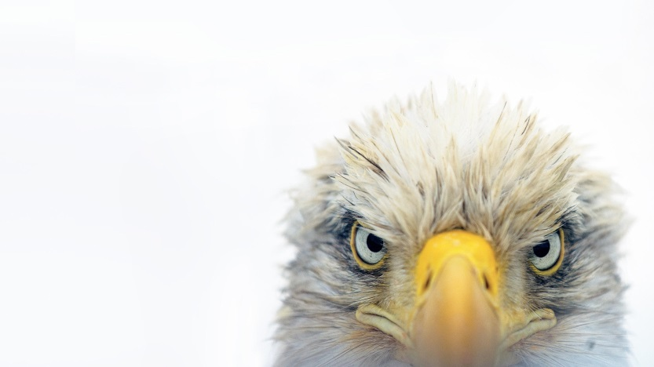Pasākumi 2015.gada aprīlī

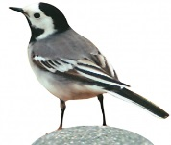

|  |  |  |  |  |
| --- | --- | --- | --- | --- |
| **Dat.** | **Vieta un laiks** | **Pasākums** | **Atbildīgais** |  |
| 06.04. | Alūksnes novada visusskolā | Sagatavošanas grupu bērnu vecāku tikšanās ar 1.klases skolotāju | Grupu skolotājas |  |
| 06.04. | Zālē 13.00 | Skolotāju sapulce | Ā.Driņina |  |
| 07.04. | Gaujienas internātpamatskolā 9.00 | Metodiskā diena | D.Gailāne |  |
| 15.04 | Cēsīs | E klases konference | D.Gailāne  I.Strupkāja |  |
| 21.04. | Zālē 9.15 | Iluzionistu viesizrāde “Abrakadabra” | Ā.Driņina |  |
| 22.04 | Apes PII “Vāverīte” 9.00 | Labākās pieredzes skola. | D.Gailāne |  |
| 22.04 | Zālē 12.45 | I.Ratenieces lekcija | D.Gailāne |  |
| 23.04. | Teritorijā 10.00 | Sestdienas talka. Bērnu rotaļu laukumu labiekārtošana. | M.Venta |  |
| 26.04. | Zālē 17.15 | Iestādes padomes sēde | Ā.Driņina |  |
| 28.04. | Administratīvajā ēkā 10.00 | Alūksnes novada domes sēde. | Ā.Driņina |  |

